컴망 6주차 2차시

Ip = control plain

Data plain 두개로 나눠짐

Data plain ? => packet 들이 오면 header 를 보고 routing table을 참조해서 어느 인터페이스로 보내야될지 결정해서 실제로 포워딩해주는 부분.

Control plain => routing table 을 만드는 부분

길찾아가기, 어떤 라우터를 거쳐야 하는지.

Routing protocol ( 라우팅 테이블 만드는법, 경로 찾아주는 법)

Link state protocol (OSPF)

Distance vector protocol (RIP)

Isp 내부에서의 routing table 을 만드는 법 (내부사정)

(Kt, skt, lg)

Isp 간의 길찾기를 위한 프로토콜

Path vector(Bgp)

SDN?

ICMP (TTL 때문에 drop 시켯다고 서로 통보해주는 ,event 통보 protocol)

1. Link state

Link : 직접적으로 연결

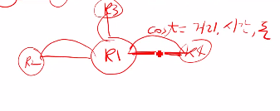

Link 되어있는 정보(cost랑 연결상태)를 나타냄.

각 라우터별 link state 를 전체 라우터에게 알림.

Flooding : 들어온 인터페이스 제외, 모든인터페이스에게 전송

🡺 모든라우터들이 연결 상태 그림을 그릴 수 있을 것.

RT 만들수 있음

1. distance vector

갈림길 마다 이정표 있음.

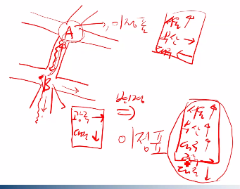

새로운 길로 한번 가보고 이정표 업데이트.

* 옆자리 라우터에게 RT 정보 받아서 update.

1. Path vector

목적지까지 가는 경로를 자기 이름 붙여서 옆자리 애들한테 넘겨줌

하나씩 옆자리로넘기기

Per router control plane

=>routing algorithm 으로 RT을 각 router에 다 구현

Data plane, control plane 다 가지고 있음.

Logically cntral~

Remote controller 만 RT 를 만듬

Routing protocol 목표: 가장 좋은 길 찾기.

그래프 이론을 network solution 에 많이 사용한다.

각 이론별 특징

Topology : 연결모양

다익 : 모든 그래프 상태를 다 알 때

Traffic 양을 cost로 뒀을 때 다익의 문제점.

Oscillation possible

Carried traffic : 지나다니는 값(변화 가 의존적) 에 의해 자꾸 바뀜

경로가 번갈아가며 수시로 바뀐다.

그렇기 때문에

Bellman ford 씀

(distance vector) , dynamic algorithm ( 모든 노드에 대하여 각 목적지 코스트 값이 다 나올걸..?)

Link cost change 일 때?

좋은소식은 빨리 업뎃.

배드 뉴스일때는?,, 슬로우… count infinity

교수님 처음 링크가 끊겼을때 (16으로 코스트가 변경) 는 업데이트 된 테이블 정보를 B에다 전달하지 않는건가요?

=>아마 B에다 전달해주는거보다… 옆집에서 테이블 정보 받는게 먼저인듯.?

해결방법은….poisoned reverse, trigger update, split horizon

전세계 네트워크를 하나의 방법으로 통일 할 수 있는가?

Flat 하다. 수많은 dest 가 있는데 rout Table 에 다 넣을 수 있는가?

불가능하다, scalable 하지 않다.

* Network 는 network 를 서로 연결한 것 임. 각 네트워크들은 그 내부에서의 프로토콜로 작동한다.
  + Autonomous system. (A.S) aka domains => AS1 : SK, AS2 : KT, AS3 : LG
    - As 내부에 routing intra as routing, protocol 이 다 다름.
    - As 들의 edge 에는 gateway 있음.. 서로다른 as 연결.
    - Inter as routing , inter domain routing 🡺 BGP :Path vector
    - Intra + inter => forwarding table